Ленинградский областной институт развития образования

Материалы
к «Ярмарке инноваций в образовании-2014».

Тема:
«Гуманизация опытно-экпериментальной деятельности
как средство формирования эмоционального интеллекта».

Автор:
Теплякова Марина Владиславовна.
Воспитатель

МБДОУ «Никольский детский сад №17 общеразвивающего вида»

Подпорожский район, пос. Никольский 2014г.

Продукт ИОД.

Гуманизация опытно-экпериментальной деятельности

как средство формирования эмоционального интеллекта.

Введение. Российское общество находится на переломном этапе своего развития. Он характеризуется переоценкой ценностей, критикой и преодолением того, что мешает дальнейшему движению вперед. Высшим гуманистическим смыслом социального развития становится утверждение отношения к человеку как высшей ценности бытия.
Гуманизация – ключевой элемент нового педагогического мышления, утверждающего полисубъектную сущность образовательного процесса. Основным смыслом образования в этом становится развитие личности. А это означает изменение задач, стоящих перед педагогом. Если раньше он должен был передавать знания учащимся, то гуманизация выдвигает другую задачу – способствовать всеми возможными способами развитию ребенка.
На сегодняшний день, когда в социально-экономической жизни страны происходят небывалые перемены, когда все мы думаем о путях преобразования общественного воспитания, возникает необходимость решения стоящих перед нами новых задач. Одна из них та же что стоит перед обществом в целом: переход от командно-бюрократической к демократической организации жизни.
Обновленный социум должен явить свое лицо, прежде всего детям. Применительно к образованию это означает гуманизацию (предполагает усиление человечности, уважение к человеческому достоинству; человеколюбие в обучении и воспитании), ориентацию на ребенка, его потребности, возможности и психологические особенности.
Актуальность. Согласно ФГОС, эмоциональный интеллект – чрезвычайно важный показатель становления личности дошкольника. В содержательном разделе освоения ФГОС чётко указано: овладение элементарными общепринятыми нормами и правилами поведения в социуме на основе первичных ценностно-моральных представлений о том, «что такое хорошо и что такое плохо».
А что собой представляет эмоционально грамотный человек?
- Умеет контролировать свои чувства, не давать эмоциям «захлестнуть» его.
- Способен влиять на свои эмоции, т.е. этот человек знает, что и как необходимо сделать, чтобы сознательно изменить свое эмоциональное состояние.
- Умеет распознавать и принимать свои чувства и эмоции, и принимать решения в соответствии с этим знанием.
- Понимает чувства других, способен к сочувствию, или эмпатии – это необходимо для установления и поддержания отношений с окружающими.
В последнее время отмечается увеличение числа дошкольников с нарушениями в поведении и эмоционально-личностном развитии. У многих детей повышен уровень тревожности, агрессивности, занижена самооценка. Дети менее отзывчивы к чувствам других, не умеют общаться и находить обоюдно выгодные решения проблем.
В свое время Л.С. Выготский писал о феномене «засушенного сердца» (отсутствии чувства), наблюдавшемся у детей, воспитание которых было направлено только на развитие их интеллекта. Это определение не потеряло актуальности и в наше время. Взрослые часто не задумываются об особенностях мира чувств и переживаний ребенка. В отличие от интеллектуального развития развитию эмоциональной сферы ребенка не всегда уделяется достаточное внимание. Но для полноценного развития дошкольника важно единство его интеллектуальных качеств с активным эмоциональным отношением к окружающим. Воспитание эмоционального интеллекта невозможно без взращивания культуры чувств детей.
В детском коллективе, как и в другом любом социуме, существует своя иерархическая лестница среди сверстников: кто-то бесспорный авторитет, кто-то отвергнутый. Задача педагога сделать комфортным пребывание ребёнка в детском саду.
В современной педагогике существует целый ряд действенных методов для формирования эмоционального интеллекта, но мы, не пренебрегая прочими методами, за основу взяли проверенный метод «Оживление». В раннем возрасте воспитатель нередко использует метод очеловечивания предметов, чтобы наиболее выпукло заострить внимание детей на признаках предметов. Но в старшем возрасте дети, уже имея за плечами хороший активный словарь, воображение, самостоятельно могут вживаться в роль предлагаемых предметов, рассказать об ощущениях и чувствах.
Согласно ФГОС, к целевым ориентирам дошкольного образования относятся следующие социальные и психологические характеристики личности ребёнка на этапе завершения дошкольного образования: «Ребёнок проявляет любознательность, задаёт вопросы, касающиеся близких и далёких предметов и явлений, интересуется причинно-следственными связями (как? почему? зачем?), пытается самостоятельно придумывать объяснения явлениям природы и поступкам людей. Склонен наблюдать, экспериментировать…»
Поэтому для использования метода «Оживления» мы взяли широкую ниву опытно-экспериментальной деятельности. После каждого эксперимента дети составляли коллективный рассказ от имени того предмета, с которым проводился эксперимент. Рассказ записывался педагогом с деликатной корректировкой для придания ему художественной формы.
К старшему дошкольному возрасту заметно возрастают возможности инициативной преобразующей активности ребенка. Этот возрастной период важен для развития познавательной потребности ребенка, которая находит выражение в форме поисковой, исследовательской деятельности, направленной на «открытие» нового, которая развивает продуктивные формы мышления. При этом главным фактором выступает характер деятельности. Эксперимент – это именно тот событийный процесс, который проходит в радостных волнениях, ожиданиях результата, и не только подсказывает решение проблемы, но и даёт добрую пищу детскому воображению и чувствам, так необходимым для межличностного взаимодействия.
Эксперимент в отличие от рядовых тем, которые предлагают детям для изучения, разовый продукт. Но если придать данной деятельности эмоциональный окрас, познакомить со свойствами предметов эмоционально-практическим путём, она прочно осядет в памяти дошкольника. «Оживление» (придание предметам человеческих качеств) – это действенный метод для формирования у ребёнка таких качеств как сопереживание, умение поставить себя на место другого, почувствовать боль или радость.

Цель: Создание условий для включения старших дошкольников в систему соответствующих моральных взаимоотношений с окружающим миром.

Данная цель конкретизирована решением следующих задач:
1. Познакомить детей в экспериментальной деятельности со свойствами и качествами окружающих предметов.
2. Обучить старших дошкольников составлять рассказы от лица предмета, участвующего в эксперименте;
3. Развивать социально приемлемые эмоциональные реакции, адекватные ситуации проявления или игнорирования общественно направленных ценностей;
4. Способствовать открытому проявлению ценностного отношения к окружающим во взаимодействии с ними;
5. Обогащать активный словарь посредством слов, обозначающих ценности и их антиподы;
6. Воспитывать соответствующее обстоятельствам положительное или отрицательное ценностное отношение (оценку) в воображаемых и реальных ситуациях, основанное на эмпатии (понимании, сочувствии и содействии) как проявлении ценностного отношения к окружающим;
7. Формировать умение проявлять в поведении, выражать в игровых и жизненных ситуациях социально ценные отношения, основанные на уважении к другому человеку и признании его как ценности, на добре, истине, труде, щедрости;
8. Создать картотеку по опытно-экспериментальной деятельности; создать картотеку игр, направленных на развитие эмоциональной сферы (см. Приложение);
9. Создать мини-музей «Магнитное путешествие».
10. Оформить в группе уголок экспериментирования.

Для поддержания работы по направлению «Гуманизация опытно-экпериментальной деятельности как средство формирования эмоционального интеллекта» было проведено:

- родительские собрания по темам: «Такие разные эмоции», «Опытно-экспериментальная деятельность»

- рассматривание иллюстраций с эмоционально-проблемным содержанием

- обсуждение литературных персонажей и персонажей из мультфильмов

- обсуждение поговорок и пословиц о положительных человеческих качествах (доброта, смелость, справедливость, честность)

- мастер-класс для детей и родителей «Волшебные мыльные пузыри»

- консультации в родительский уголок «Превращения аквагрунта»

- создание мини-музея «Магнитное путешествие»

- создание картотеки «Опыты и эксперименты»

- создание в группе уголка Экспериментирования
- создание картотеки игр, направленных на развитие эмоциональной сферы; на обучение эффективным способам общения; на снятие конфликтности; на формирование доброжелательного отношения к сверстникам.

Результативность.
В своей работе мы ориентировались на образовательную область «Социально-коммуникативное развитие» из примерной общеобразовательной программы дошкольного образования «От рождения до школы» (под редакцией Н.Е Вераксы, Т.С.Комаровой, М.А.Васильевой)
Старшая группа | Подготовительная к школе группа
Воспитывать дружеские взаимоотношения между детьми; привычку сообща играть, трудиться, заниматься; стремление радовать старших хорошими поступками; умение самостоятельно находить общие интересные занятия. Воспитывать уважительное отношение к окружающим. Учить заботиться о младших, помогать им, защищать тех, кто слабее. Формировать такие качества как сочувствие, отзывчивость. Воспитывать скоромность, умение проявлять заботу об окружающих, с благодарностью относиться к помощи и знакам внимания. Формировать умение оценивать свои поступки и поступки сверстников. Развивать стремление детей выражать своё отношение к окружающему, самостоятельно находить для этого различные речевые средства. Расширять представления о правилах поведения в общественных местах; об обязанностях в группе детского сада, дома. Обогащать словарь детей вежливыми словами. Побуждать к использованию к речи фольклора (пословицы, поговорки, потешки). Показать значение родного языка в формировании основ нравственности. | Воспитывать дружеские взаимоотношения между детьми; развивать умение самостоятельно объединяться для совместной игры и труда, заниматься самостоятельно выбранным делом, договариваться, помогать друг другу. Воспитывать организованность, дисциплинированность, коллективизм, уважение е старшим. Воспитывать заботливое отношение к малышам, пожилым людям, учить помогать им. Формировать такие качества как сочувствие, отзывчивость, справедливость, скромность. Развивать волевые качества: умение ограничивать свои желания, выполнять установленные нормы поведения, в своих поступках следовать положительному примеру. Воспитывать уважительное отношение к окружающим. Формировать умение спокойно отстаивать своё мнение. Обогащать словарь формулами словесной вежливости. Расширять представления детей об их обязанностях, прежде всего в связи с подготовкой к школе. Формировать интерес к учебной деятельности и желание учиться в школе.

Мониторинг позволяет отслеживать результативность нашей работы. Анализируя результаты диагностики, можно проследить положительную динамику в образовательной области «Социально-коммуникативное развитие», в подготовительной к школе группе за прошлый 2013-2014 учебный год.
Проблемы. При обучении дошкольников методу «Оживления» мы столкнулись с проблемой составления рассказа от имени заданного предмета. Дети сразу ухватили суть, но им с трудом удавалось составить лаконичный рассказ, исключая бесконечные термины в начале каждого предложения «А потом… После этого…». Поскольку у старших дошкольников ещё небольшой опыт рефлексирования, им не всегда удаётся распознать и назвать собственные чувства и эмоции, а вследствие этого перенести их на ощущения посторонних предметов. Но данная проблема была решена после многократного использования метода «Оживления».
Мы умышленно использовали гуманизацию предметов исключительно в опытно-экспериментальной деятельности. Метод «оживления» должен быть в разумных пределах, дети понимают, что это своего рода игра, и четко осознают грань между одушевленным и неодушевленным.
Примеры опытно-экспериментальной деятельности и коллективные рассказы воспитанников:
Эксперимент с воздухом (с помощью прозрачных пакетов взвешиваем воздух и рассматриваем, какого он цвета?)
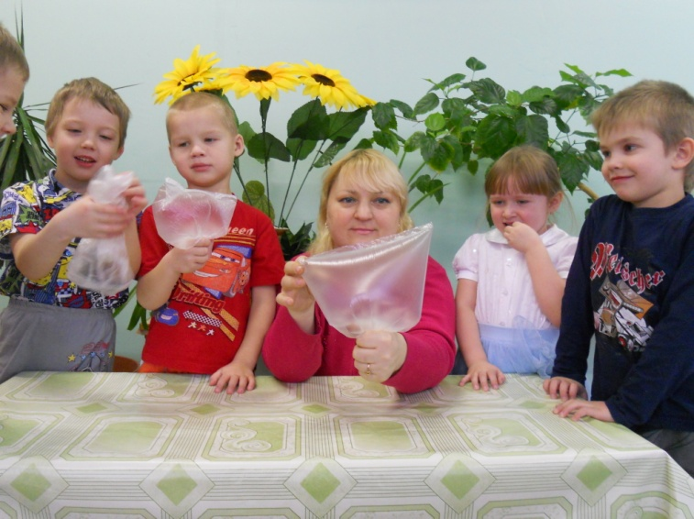
Коллективный рассказ детей:
«Я - воздух, прозрачный и чистый. Меня никто не видит, а я вижу всех. Я могу жить в пакете, или в мячике, или в детском саду. Но больше всего меня на улице. Я могу пахнуть вкусно - клубникой или блинчиками, или мамиными духами. А могу пахнуть плохо, особенно, когда пожар, или дым из трубы идёт. А в космосе меня мало, поэтому космонавты скучают по мне и дышат специальным аппаратом. Я люблю жить в лесу, там много деревьев, деревья – мои друзья. Я всем людям и животным желаю чистого воздуха. Берегите меня! »
Эксперимент с магнитом:
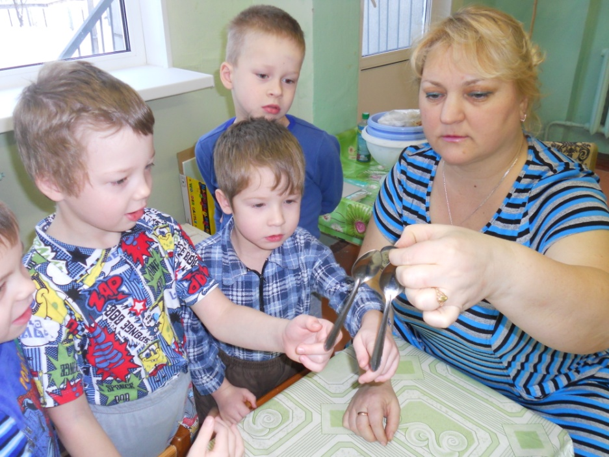

Коллективный рассказ детей:
«Я магнит. Я всех удивляю, как фокусник. Я притягиваю ложки, монетки, и всё железное, например, гвозди, скрепки. Со мной очень весело, ведь я сам могу прилипать куда захочу. Например, к магнитной доске или к тёплой батарее. А ещё я притягиваю к себе добрых и хороших детей».

Но мы пошли дальше и создали Мини-музей Магнита. Назвали его «Магнитное путешествие». Музей включал в себя 3 раздела: «Наш край», «Путешествие по России», «Страны мира».
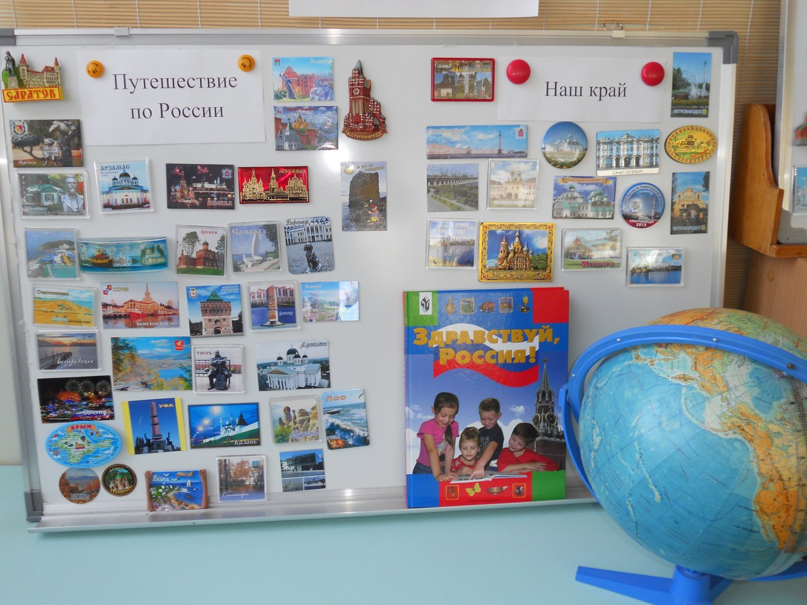
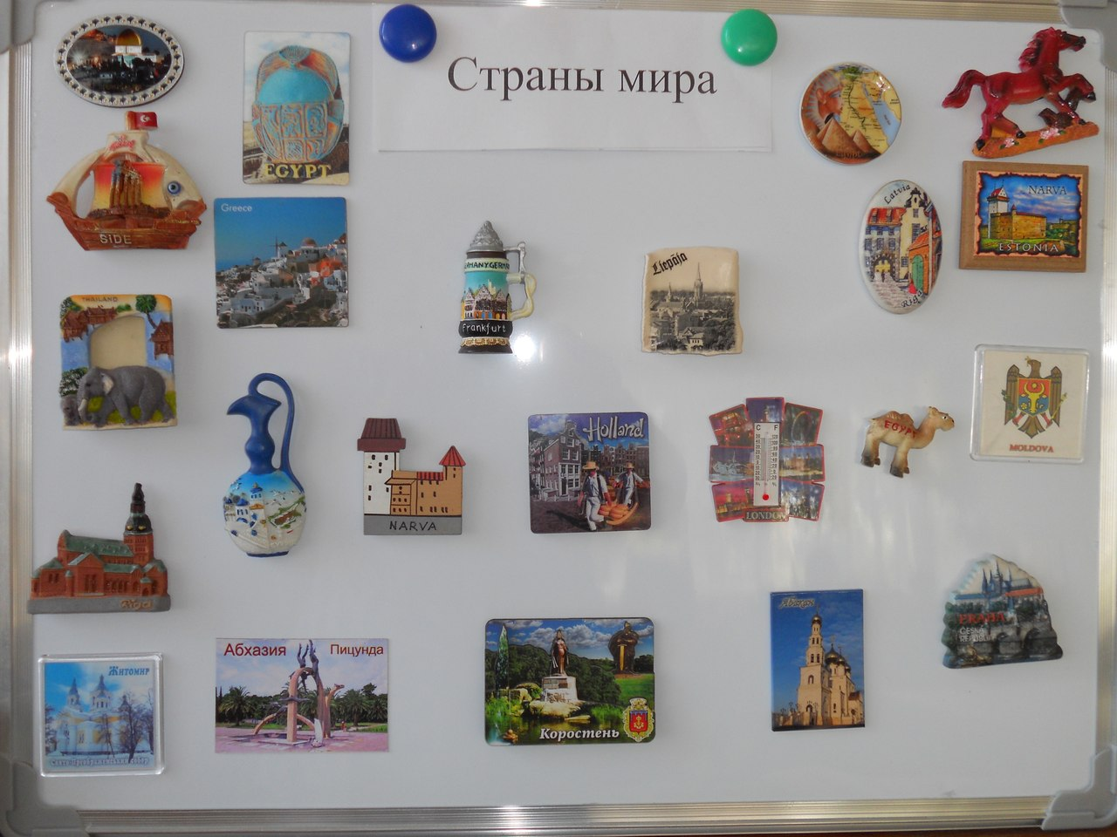
Каждый из ребят рассказывал про свои магниты – из какого города их привезли, какие впечатления запомнились.
Руслан Марков. Мандроги: «Мы ездили с бабушкой и дедушкой в Мандроги, это не очень далеко от Подпорожья. Я запомнил, как мы переправлялись через речку на пароме, и попали в деревянную сказку Пушкина. Там были и Баба-Яга, и Кощей возле сундука с золотыми монетами. А ещё в Мандрогах мне купили машину – сосульку (это такие большие леденцы). Мне понравилось, что в Мандрогах все рабочие ходят в русских народных костюмах, на них были красные рубашки-косоворотки.»
Максим Опякин. Санкт-Петербург: «Мы всей семьёй ездили в гости к папиному брату. Мы гуляли по Питеру, и я запомнил, как там разводили мосты. Все люди, которые стояли рядом – они снимали мосты на телефоны, и всем было весело. Только машинам было грустно – когда разводят мосты, машинам никак не проехать».
Милена Габидуллина. Уфа: «Уфа – мой родной город, я там родилась. В городе много новых магазинов, новых детских площадок. Даже открыли новый парк с бассейном. Там, в этом бассейне, есть такие специальные шары – в них залезаешь, и они крутятся, идёшь по воде, но в шаре! В этом парке все люди в восторге! А ещё мы с папой на машинках гоняли, я была за рулём. Это не взрослые машинки, но и не игрушечные. В общем, там может сидеть и взрослый, и ребёнок. Я такое только в Уфе видела.»
Лида Турчина. Сочи. «С мамой и братом мы ездили в Сочи на зимнюю Олимпиаду. Смотрели выступления хоккеистов, фигуристов. Жили в гостинице. Там с нами ещё жили наши знакомые, и мы все вместе болели за нашу команду. Я запомнила Евгения Плющенко – он хороший фигурист, жаль, что он не смог выступить – у него в спине болты сломались. В Сочи мне очень понравилось!»
Вика Карманова. Солнечногорск: «Солнечногорск – это город солнца. У меня там живёт прадедушка. Мы пили у него чай, а потом всей семьёй ездили на речку. В Солнечногорске много разных озёр и рек. Но жаль, что мне тогда купаться было нельзя – я немного болела, а вот прадедушка брызгал маму водой, забегал в воду и нырял.»
Илья Костицын. Анапа: «Я ездил в Анапу с мамой. Собирал на пляже ракушки, строил замки из песка. Мама много загорала, она хотела стать как шоколадка. Мы видели дельфинов! Они проплывали возле берега. У меня был круг синего цвета, но долго плавать мне не разрешали.»
Ксения Гаврилова. Александро-Свирский монастырь. «Мы ездили туда на Пасху. Там было очень много народа, пел хор красиво, люди ставили свечки и целовали иконы. А потом звонили колокола – у них там башня есть, она называется колокольня, туда поднимается дяденька и дёргает за верёвки колокольные. Получается красивый звон-перезвон.»
Эксперимент с цветным льдом
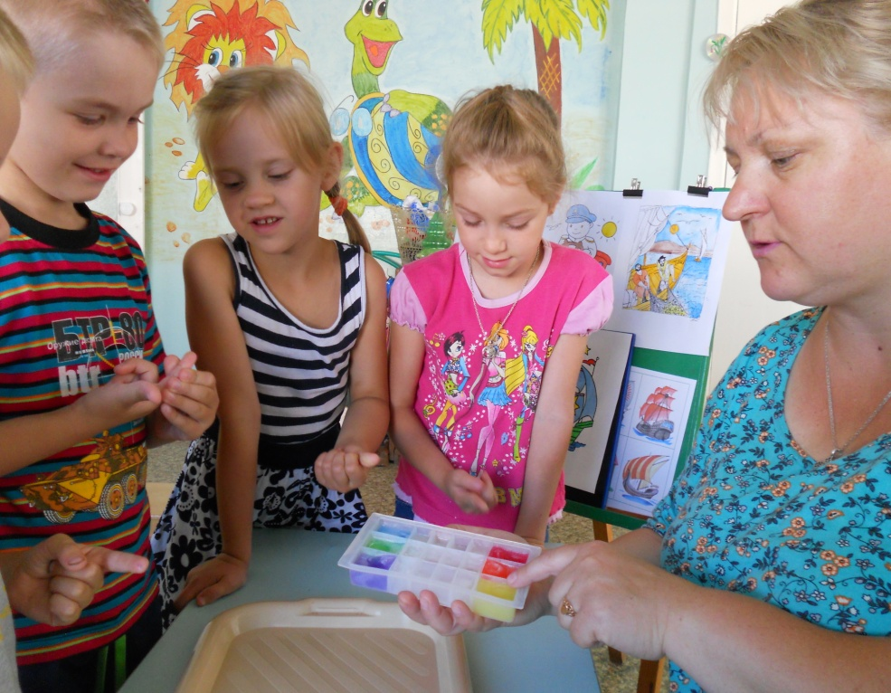
Коллективный рассказ детей:
«Я была простой водичкой. Из крана. Но потом меня разлили в формочку и добавили в меня краску. Я была прозрачная, а стала разноцветная! После этого меня спрятали в холодильник. Я там мёрзла-мёрзла, мёрзла-мёрзла, и, наконец, превратилась в цветные льдинки. Хоть мне и было холодно, но я стала такая красивая, как сокровище! А если меня поставить на солнышко, я снова превращусь в водичку. Но вообще-то мне нравится быть сокровищем».

Эксперимент «Растягиваем резинку» (резинка после растягивания принимает исходный размер, а резиновые игрушки – исходную форму).
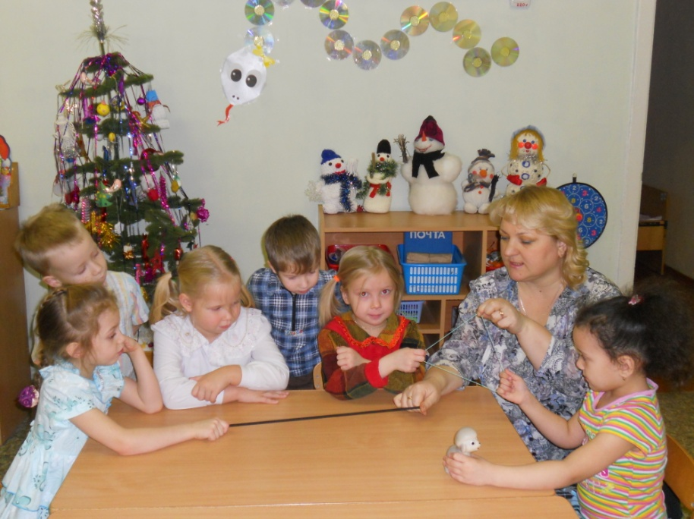
Коллективный рассказ детей:
- «Я обычная чёрная резинка. Но я не нитка и не ремешок, я могу изменяться - быть и короткой, и длинной. Если потянуть за мой хвостик, я расту-расту-расту. А если меня отпустить, то я как ракета возвращаюсь обратно. Поэтому меня так часто используют в одежде. Все мамы очень любят пришивать детям варежки на резинку ». 2. «Я резиновый мячик. У меня круглые резиновые щёчки. Я очень красивый. Можно меня хлопать об пол, надавить на мой животик, а я всё равно опять стану круглым и ровным. Потому что я резиновый». 3. «Я резиновый грузовик. У меня жёлтая кабина и синий кузов. Я очень люблю, когда со мной играют дети. Меня можно сгибать в разные стороны, сжимать в кулаке. Мне совсем не больно, я такой прочный – почти не рвусь и не ломаюсь. Кто-то из ребят давно отгрыз мне кусочек колеса. Но я простил, больше меня не грызите»

Эксперимент с аквагрунтом. «Способность воды изменять предметы». Для эксперимента приобрели цветной аквагрунт, высыпали 4 пакетика в банку с чистой водой:
Рассмотрели мелкие горошинки аквагрунта на дне банки:
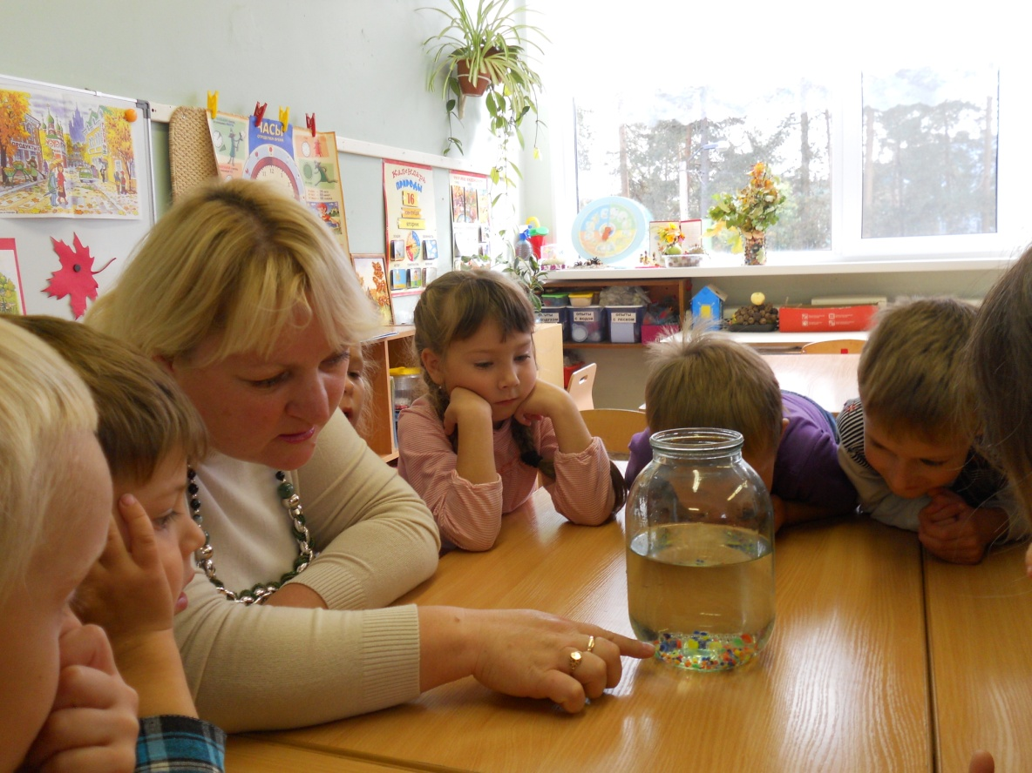
Спустя 2 часа наши горошинки набухли и немного увеличились:
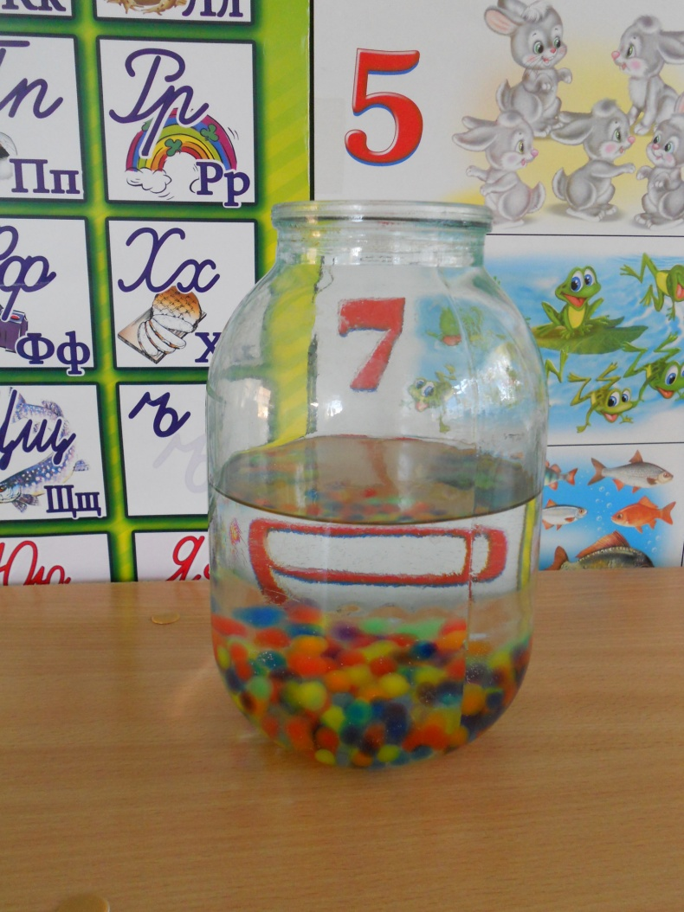
А утром нас ждал сюрприз – целая банка цветных шариков!
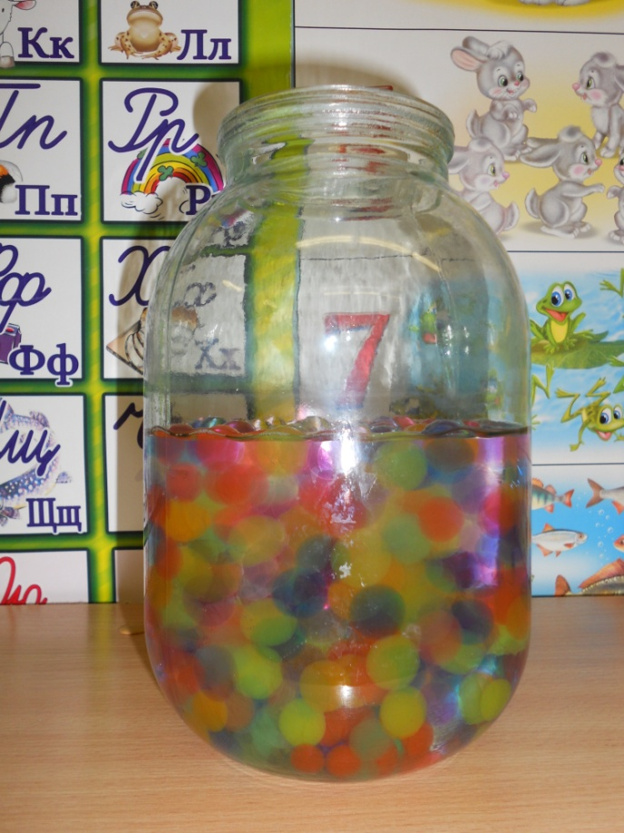
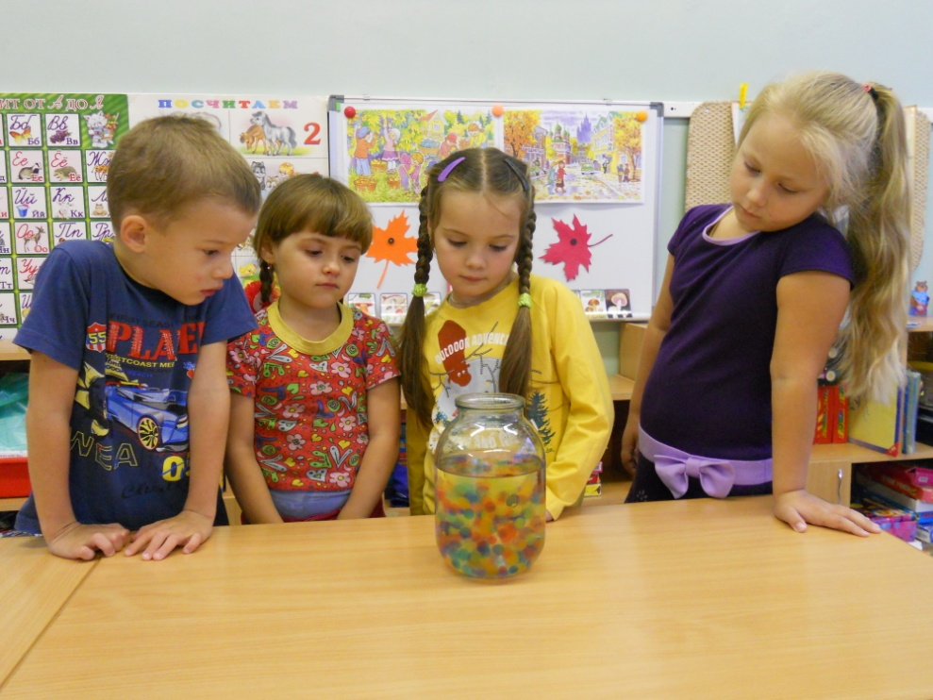
Мы решили порадовать малышей в яслях, ведь у них непростой адаптационный период:
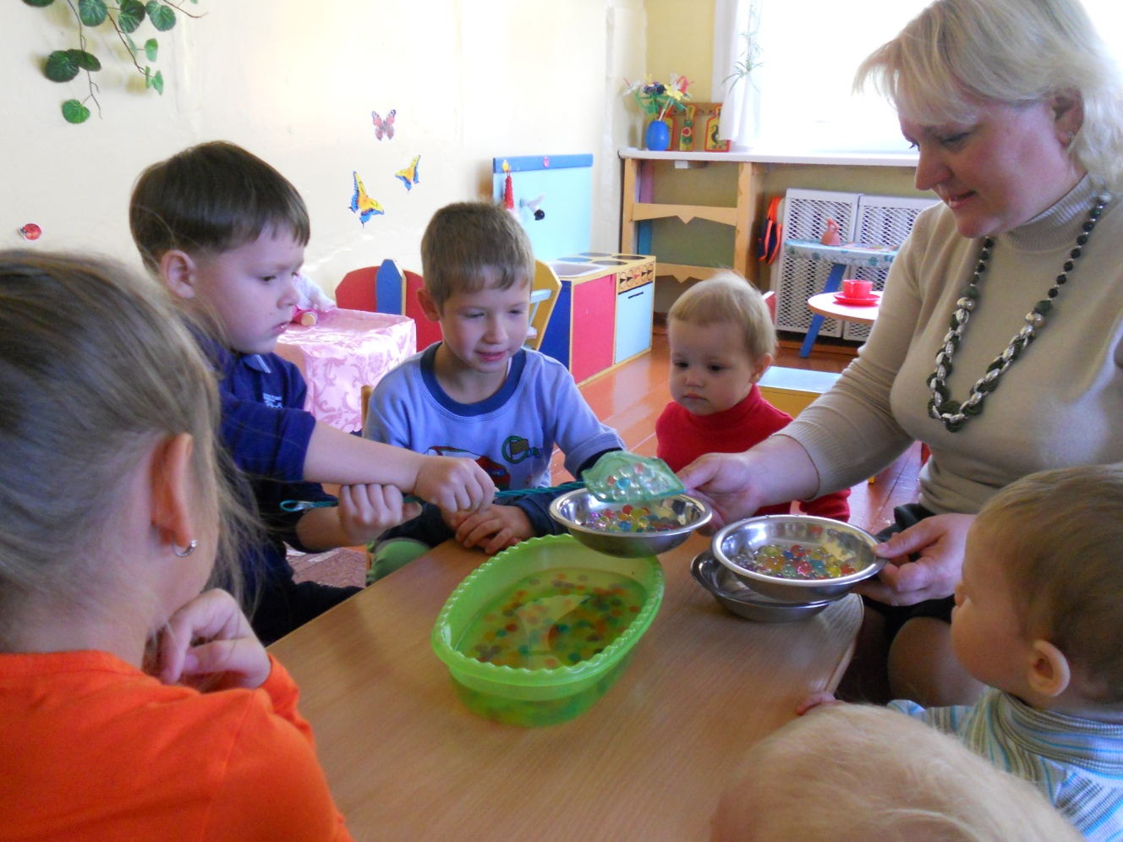
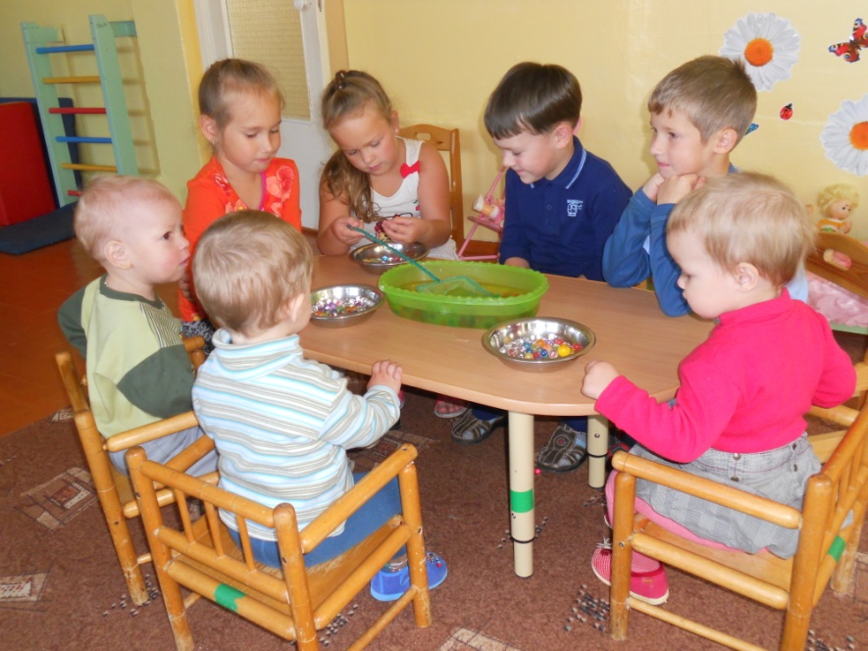
Малыши из ясельной группы с удовольствием поиграли с красивыми шариками, доставали их ситечком из миски, раскладывали ложкой по чашкам и просто сжимали в ладошках:

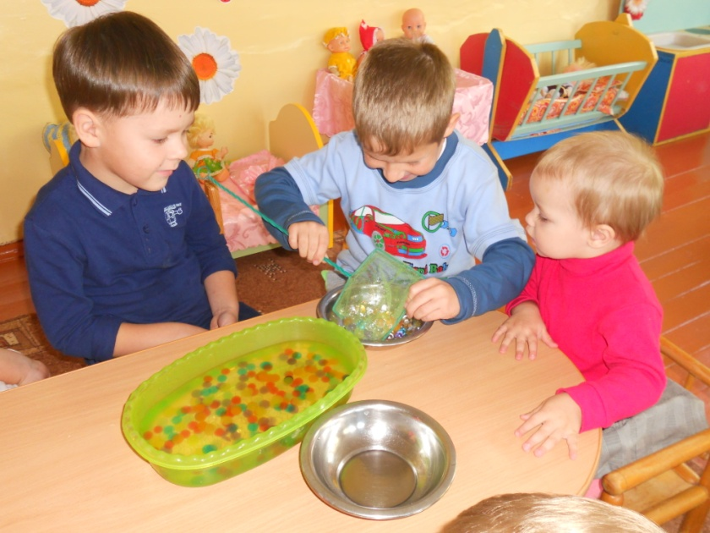
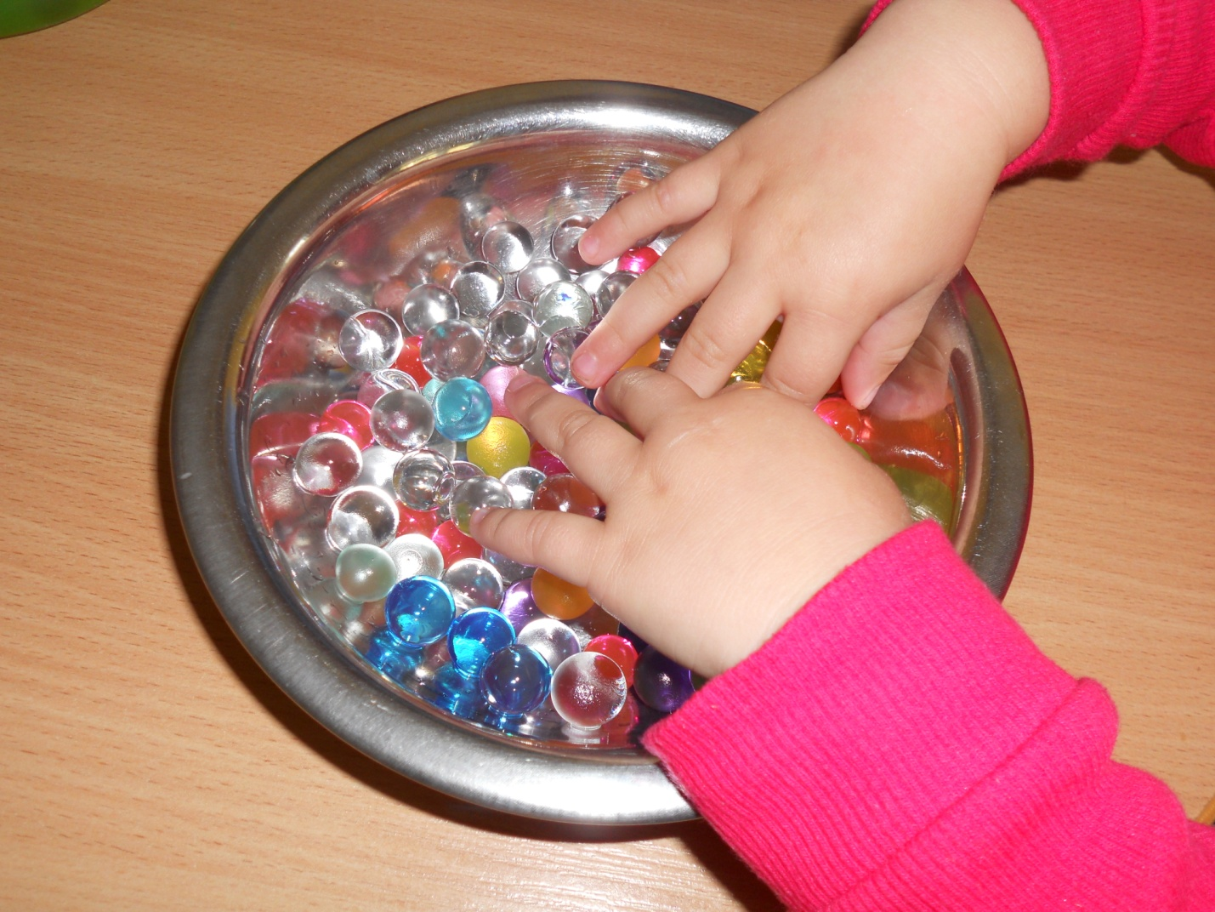
Коллективный рассказ детей:
«Мы цветные шарики аквагрунта. Были мы маленькие, как бисер. Но вода нас изменила. Мы пыхтели-пыхтели в новом домике – банке, разбухли, увеличились, стали большие. Когда мы были маленькие, и жили в своём пакетике, то были твёрдые. А когда попали в воду, стали мягкие, гладкие. Нас приятно гладить пальчиками. А если сильно сжать, то мы разломаемся и превратимся в мягкие крошки. Нас пригласили в гости у малыши. Там нас чуть не съели! Но все шарики остались целы. Ну и малыши!»
В перспективе нам хотелось бы:
- сформировать у каждого ребёнка эмоциональное предвосхищение, то есть понимание того, хорошо или плохо он собирается поступить.
- учить видеть состояния окружающих, предугадывать их затруднения, адекватно реагировать на них в поступке, в деятельности.

Литература:
1. Примерная общеобразовательная программа дошкольного образования От рождения до школы под редакцией Н. Е. Вераксы, Т. С. Комаровой, М. А. Васильевой, 2014
2. Амонашвили Ш.А. Единство цели (Пособие для учителя). М. Просвещение, 1987.
3. Т. Сенчански. Ставим опыты. Серия: Фокусы и опыты. Урал ЛТД. 2008
4. А Спивак, Феданова Ю. Занимательные эксперименты и опыты для детей, Владис 2014

